摄影课程知识要点

1. **合格作品、优秀作品，商业摄影作品的标准分别是什么？**

合格作品：（存疑）聚焦清晰，曝光准确

优秀作品：主题单一明确、主体突出、吸引视线、避免杂乱、主从关系明确

商业作品：（百度）兼顾买方要求和市场性审美追求，作品价值取向、引起受众关注、引发受众某种行为的相关方面

1. **照相机的基本机构包括那几部分？**

照相机身、镜头、光圈、快门、取景器、感光与存储装置

1. **同旁轴取景照相机相比，135单镜头反光照相机的优点和缺点各是什么？**

优点：直接通过镜头观察和聚焦影像、无视差、用户手动控制、可拆卸式镜头、便于使用滤镜以及与独立式闪光连用

缺点：体积重量大、价格贵、易损活动部件多、拍摄时噪音较大

1. **自动照相机与手动照相机相比的缺点是什么，举出两种适合用手动照相机的场合？**

（百度）自动相机的参数由相机自行决定,有时不能准确表达摄影者的意图

2种场合：拍星轨、体育摄影.

1. **数码相机与胶片相机的相同和不同之处是什么？**

相同：成像系统完全相同

不同：胶片照相机使用胶片接收成像信号并存储

数码照相机使用影像传感器CCD/CMOS接收成像信号，数字信息存储在磁盘、光盘等介质

1. **数码照相系统的特点有哪些？**

采用CCD/CMOS接收影像信号，采用储存卡记录，随时观察拍摄效果

直接连接计算机，可迅速复制传递

图像处理能力强大，直接用于印刷

绿色摄影系统

1. **在选择和购买数码照相机时，哪些性能指标影响拍摄作品效果？**

主要指标：CCD/CMOS尺寸、分辨率与成像分辨率、光学变焦、光圈快门与曝光模式

其他指标：数字变焦、视频功能、液晶屏幕、近摄功能、全息拍摄、电池种类、机身材料、机身重量

1. **摄影作品应该进行的后期处理包括哪些？**

去除斑点划痕等由于器材产生的瑕疵、去除拍摄对象上人为的手印磕碰痕迹、微调画面或局部对比度亮度、微调画面或局部饱和度和色相、调整画面或局部反差、彩色去色变单色、适当剪裁或修正透视

1. **超出摄影范畴的后期处理主要有哪些？**

移花接木的两张照片的合成、合成全景照片、增加或减少构图元素、局部的缩放和调整比例、大范围调整色相/饱和度、应用艺术特效滤镜、单色照片手工上色

1. **镜头保养常识有哪些？**

避免将照相机、镜头直接对准太阳和其他强光源，否则可能损伤视力。

避免将照相机放置于潮湿、多灰尘沙尘的环境（沙滩） ，否则可能导致机器故障。

避免将照相机放置于强光、高温下（车内） ，否则可能引起机身变形、电池过热。

短时间内在温度差和湿度差很大的地方取出照相机会造成水汽凝结。要先将照相机放入密封袋，等照相机温度与环境温度基本相同后再取出。

防水照相机不是潜水照相机，不要使照相机进入水或者其他液体中。

镜头前少量灰尘不影响拍摄效果，无需经常清理。

只能使用吹气刷和镜头纸清洁镜头、反光镜等重要部位。避免使用各种液体。避免反复使用镜头布。

避免用手接触电子触点，否则触点可能受到腐蚀导致电路故障。

拍摄时不要用手指遮挡镜头、闪光灯。

如果照相机长期不用，要取出电池，否则电池电量会慢慢耗尽，可能损坏照相机。

数码照相机存储指示灯亮时，不能打开存储卡仓门，否则会造成数据损毁。

存储卡应该保存到专用的盒子中，避免脏东西进入电路插槽。

避免将储存卡接触任何液体。

将镜头从机身上拆下后，应立即用镜头后盖保护镜头后部并将镜头按头朝下方式竖直放置。

1. **镜头的作用是什么？**

可以聚焦光束在胶片上产生清晰的影像

允许接纳大量的光线，缩短曝光时间

1. **焦距与视角、影像放大率、拍摄距离、透视有什么关系？**

焦距与视角成反比

焦距与影像放大率成正比

短焦距夸大透视关系、长焦距压缩透视关系

1. **微距摄影的指标是什么？**

微距的指标用最大影像放大率表示

1. **变焦镜头有什么特点？**

一只变焦镜头能代替若干定焦镜头的作用、携带方便，使用简单、不必在拍摄过程中频繁更换镜头、有时不必为拍摄对象的不同画面而前后跑动、有效口径通常比较小、变焦镜头的成像质量比定焦镜头要差些、变焦范围大，将导致成像质量下降、相对体积较大，价格比较昂贵

1. **曝光准确的标准是什么？**

明度适当、饱和度最高

1. **准确曝光与哪些因素有关？**

光源因素、光圈快门、感光度、曝光补偿

1. **不同感光度的适用场合以及对画面效果的影响是什么？**

一般光线好的时候可以调低相机感光度，让更多的光线进入相机，让相机拍摄的照片获得更好的拍摄效果，到了夜晚或者光线不好的时候就调高感光度，从而提高相机的拍摄速度，确保照片不会模糊不清.ISO较高的设定不适用于要求品质较高的数码照片，尤其是人像拍摄、静物拍摄以及特写之类。

1. **快门和光圈的作用分别是什么？**

快门：用来控制光线照射感光元件时间的装置，即决定光线进入相机与否和进入多久的装置。

光圈：调整其开闭程度可以调整图像感应器的受光量。规律是：光圈开得越大，通过的光量越大；光圈缩得越小，通过的光量越小。

1. **有效口径和高速镜头对拍摄的作用是什么？**

使主体清晰，背景略呈模糊，增强远近空间透视感，从而突出主体。有效口径越大，对低照度情况下拍摄越有利,大于1:2的镜头称为高速镜头

1. **照相机镜头常用的标记有哪些，分别代表什么含义？**

1.镜头的类型；2、焦距；3、最大光圈；4、镜头特性。

1.[镜头](https://product.pconline.com.cn/itbk/digital/jt/1107/2480459.html)的主要功能为收集被照物体[反射光](https://product.pconline.com.cn/itbk/digital/jt/1107/2482043.html)并将其聚焦于[CCD](https://product.pconline.com.cn/itbk/digital/dc/1111/2591370.html)上，其投影至CCD上之图像是倒立， 摄像机电路具有将其反转功能，其成像原理与人眼相同。

2.从镜片中心到底片或CCD（即图像传感器，也叫图像控制器）等成像平面的距离

3.光圈是一个用来控制光线透过镜头，进入机身内感光面光量的装置

4.·L: L级镜头也就是人们常说的红圈镜头;

·USM:表示该镜头配有超声波马达;

·STM:表示该镜头配有步进马达；

IS:表示该镜头防抖，也就是大家说的防抖镜头；

·DO:表示该镜头采用DO镜片；

·Ⅱ/Ⅲ:表示该镜头是第几代产品；

1. 什么时候优先考虑快门速度？什么时候优先考虑光圈大小？

什么时候优先考虑快门速度：想要冻结画面时，例如浪花等等；想要快门放慢拍摄长曝光作品；追焦拍摄快速飞行中的鸟类

什么时候优先考虑光圈：大光圈的是为了保证景深，可以锁定光圈的大小，一般在拍摄静态的主体时都会多用光圈优先，无需考虑主体的速度，不担心拍摄模糊。

1. 测光表在什么情况测光是准确的？在什么时候测光易出现偏差？

顺光下的灰色物体反射率中等的测光准确，逆光最不准

1. **室外明亮条件下在室内拍摄窗口前人物照片时，为保证人物能曝光准确，对于自动照相机如何操作？对于手动照相机应该如何操作？**

自动照相机：先在室内测光，锁定曝光后再拍摄。

手动照相机：先测光，再根据需求分别调整快门、光圈、ISO等

1. **常用的白平衡有哪些方式，分别用在什么场合？**

白平衡有多种模式，[：自动白平衡](https://baike.baidu.com/item/%E8%87%AA%E5%8A%A8%E7%99%BD%E5%B9%B3%E8%A1%A1/8287203)、钨光白平衡、[荧光白平衡](https://baike.baidu.com/item/%E8%8D%A7%E5%85%89%E7%99%BD%E5%B9%B3%E8%A1%A1)、室内白平衡、手动调节等。**自动白平衡**调整是微单相机中调节照片色温的一种自动功能，是针对通用光源的最佳化设置方案。**钨光白平衡**设置一般用于由灯泡照明的环境中（如家中）当相机的白平衡系统知道将不用闪光灯在这种环境中拍摄时，它就会开始决定白平衡的位置，不使用闪光灯在室内拍照时，一定要使用这个设置。**荧光白平衡**适合在荧光灯下作白平衡调节；**室内白平衡**或称为多云、阴天白平衡，适合把昏暗处的光线调置原色状态；手动调节，用户需要给相机指出白平衡的基准点，即在画面中哪一个“白色”物体作为白点。

1. **景深对拍摄效果有什么作用？**
2. 表现景物深度，表现画面的三维空间感。  
   使用大景深可以全面描述被摄主体的周围环境特点，并可通过远近景物清晰显现出近大远小的透视关系，生动地表现出被摄景物的深度和广度，增强画面的深远空间感和三维空间感。  
   2、突出作品主体，还可以表现细节。  
   运用小景深，能使环境虚化，主体清晰，可以在杂乱环境中通过虚实对比突出主体。  
   3、用于动体摄影。如拍摄体育运动的镜头，由于对象一般处在动态中，使调焦形成一定困难，拍摄时的通常做法是采用较大的景深范围，可以确保被摄对象不因调焦原因出现影像模糊。这一方法在摄影术中称为区域对焦法。
3. **影响景深的因素有哪些？**

1)焦距长短 焦距长，景深小

2)光圈大小 光圈大，景深小

3)物距远近 物距近，景深小

1. **如何获得极小景深效果？**

在拍摄中，欲取最小景深的最简单的方法是使用最大光圈。如果由于光线太亮，使用最大光圈配合相机上的最快速度，曝光仍然过度的话，解决的方法之一是使用灰色滤镜，方法之二是换用片速低一些的胶卷。

1. **如何获得极大景深效果？**

欲取最大景深的最简易的方法就是缩小光圈，尽可能使用相机上的最小光圈。

1. **高速快门和低速快门对拍摄效果有什么作用？**

**高速快门：**适合用来凝固运动的物体，比如：拍行走的人、行使中的车、奔跑的动物等等。

慢速快门:慢速快门则会把运动的物体拍出运动轨迹，比如:光轨、瀑布、星轨、镜面湖泊等等。

1. **偏振镜有哪些用途？**

1.利用偏振镜作用对光进行选择控制

2.能够减少或消除非金属表面的反光，使照片上没有光斑

3.可以使天空的漫射光减弱，是天空变暗，云朵突出。

1. **电子闪光灯的发光特征有哪些？缺陷有哪些，如何避免或改善？**

电子闪光灯的发光具有四大特性：发光强度特大、发光持续时间极短、发光色温与日光相同、发光性质为冷光。

缺陷有：平光效果，立体感比较差；物体反光的表面会产生明显的亮斑物体会在背景上留下生硬的投影前后距离的物体亮度差异大容易产生“红眼”现象

要避免杂乱的投影；要充分利用现场光线；要选择适当背景；防止在彩色摄影中出现红眼现象的办法有二：一是昼避免在完全黑暗的环境中用闪光灯拍摄人像照片；二是尽可能避免正面闪光照明，使闪光灯与被摄人物的视线成一定角度，即可避免瞳孔上的直射反光点。

1. **拍摄夜景人物照片时对胶卷有什么要求？使用手动照相机和闪光灯拍摄时，有什么方法可以保证景物和人物都能曝光准确？**

拍摄夜景人物时，闪光灯或现场光最好使用200、400、800这几种灯光型胶卷。如果有特殊需要如使用B门时，可以使用25、50、100这几种灯光型胶卷。

首先对景物进行测光，保证景物曝光准确。再使用闪光灯对人物进行补光，这样就可以使景物和人物都曝光准确了。在夜晚拍摄时，由于光线较暗，快门速度很慢，所以相机最好上三脚架。同样对景物测光保证曝光准确，将相机调到手动挡，将刚才的测光参数都固定住。使用闪光灯慢同步，使用闪光灯对人物补光。拍摄时提醒人物保持姿势，当闪光之后继续保持姿势不动，直到整个曝光过程完毕。

1. **光在摄影中的有哪些作用？**

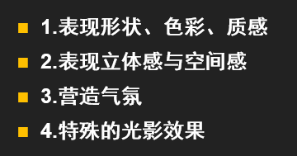

1. **光在摄影中的有哪些性质？如何影响画面效果？**

亮度：在灰阶测试图中，从黑色到白色的灰度等级里，亮度主要控制着黑色灰阶的变化。通过和对比度的配合，调节亮度可使暗部细节显示的更加清楚。

色温：当提高色温数值时，画面就会偏暖（黄色）；当降低色温的数值时，画面就会偏冷（蓝色）。在强调色彩还原时要去除色温影响，在强调环境气氛时要保留色温影响。

光质：同下题、光位：同下题

1. **不同的光质和光位有何特征？对画面效果有什么影响？**

光质：

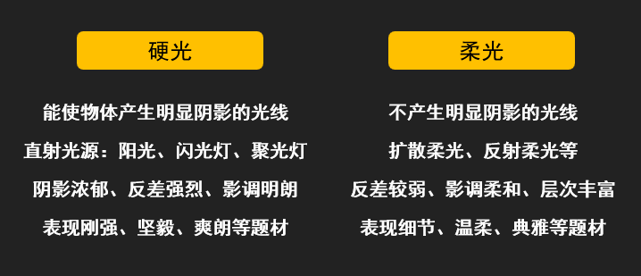

光位：

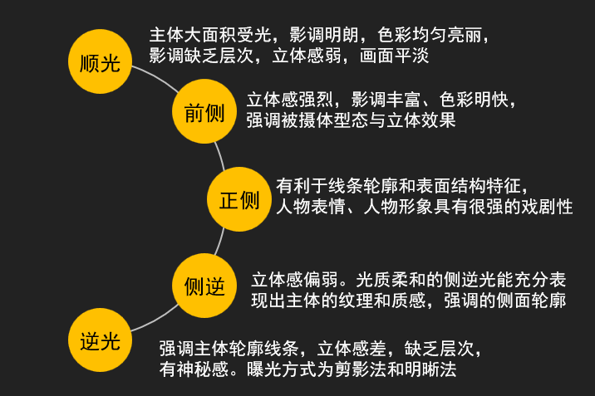

1. **在拍摄成年男性和年轻女性时，在用光性质、光源方向上有什么区别？对人物个性的刻画有什么影响？**

成年男性一般使用硬光，侧光，表现男性的刚毅，年轻女性一般使用柔光，顺光，表现女性的柔美

1. **常用的自然光条件拍摄要注意哪些问题？**

光强、光位、天气、色调对比

1. **如何理解主体、道具、背景之间的关系？**

主体处于主导地位，陪体是和主体相伴而行的，背景是位于主体之后的，交代环境的。三者是相互呼应和关联的，摄影中主体是和陪体有机联系在一起的，背景不是孤立的，而是和主体相应成辉的。

1. **如何理解摄影作品的风格与画面元素之间的关系？**

作品的风格主要由主体、陪体、环境、前景、背景等画面元素来决定。

1. **从拍摄范围、拍摄方向、拍摄角度看，摄影作品分哪些种类，分别具有什么特征？**

拍摄范围：

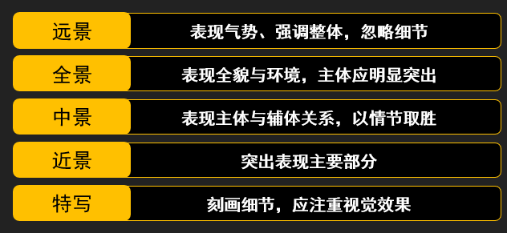

拍摄方向：

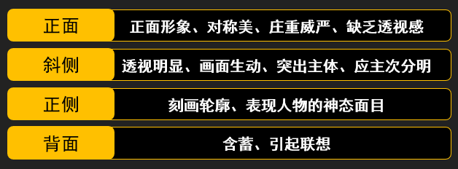

拍摄角度：

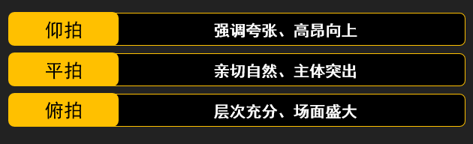

1. **常用的拍摄方向有哪些，各自有什么表现特征？**

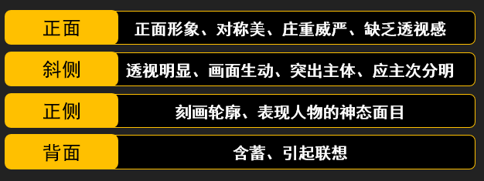

1. **如何理解三分法、黄金分割、九宫格在摄影作品中的运用？**

摄影师常常借助相机的九宫格辅助线来确定画面的前景、中景、远景以及摄影师重点要表达的画面元素点。运用黄金分割比将这些重点元素点依次放在三分法横、竖线交点附近，从而使构图符合人们的审美情趣达到画面出彩的效果

1. **如何理解兴趣中心在摄影作品中的运用？**
2. 利用画面内容确定“兴趣中心”
3. 根据拍摄时的光线确定“兴趣中心”
4. 根据拍摄时的色彩确定“兴趣中心”
5. 利用虚实效果来确定画面当中的“兴趣中心”
6. 利用构图来确定画面当中的“兴趣中心”
7. **画面均衡、稳定与生动、色调在摄影作品中如何运用？**

画面均衡：

1. 画面均衡要学会取舍
2. 利用均衡打破较呆板的局面
3. 利用均衡制造意境

稳定与生动：

1. 色彩对比
2. 动静对比
3. 明暗对比
4. 大小对比、远近对比、虚实对比等

色调：

1、对色调概念的重视和熟练运用，有利于增强摄影画面的感染力、形成独具个性的艺术风格。对于摄影师的成长来说，重视对色调的研究是走向成熟的捷径。

2、同类色或者低饱和度颜色的搭配更安全；能够把高纯度颜色搭配漂亮的都是高手。

3、组照的画面要统一色调。

1. **常用的画幅包括哪几种，各自的表现力有什么区别？**

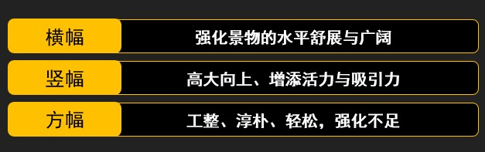

1. **画面的基调有哪些，分别有什么特点和表现力？**

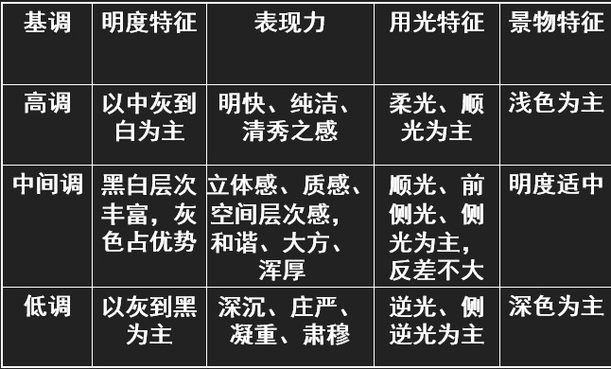

1. **画面的反差有哪些，分别有什么特点和表现力？**

软调：特点：反差小，层次多，细节刻画多。表现力：柔和、细腻、含蓄。

硬调：特点：反差大，中间层次少。表现力：简洁、洗练。

剪影：特点：反差强烈，无影纹层次。表现力：干练